Complète la frise en collant les auteurs suivants.

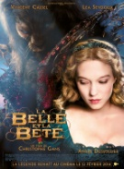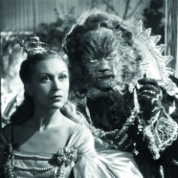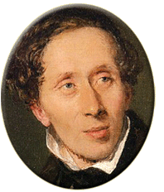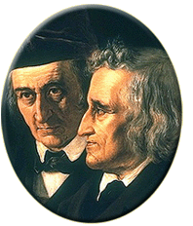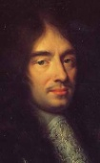

Hans Christian Andersen.

Les frères Grimm

Mme Leprince de Beaumont

Charles Perrault

Complète la frise en collant les auteurs suivants.



Hans Christian Andersen.

Les frères Grimm

Mme Leprince de Beaumont

Charles Perrault